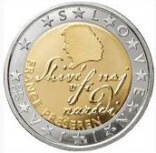
2011
Miljenko Licul (*1946-2009 †)
Grafični oblikovalec

Srednja šola za oblikovanje Maribor

Miljenko Licul, slovenski grafični oblikovalec. Licul se je rodil 6. avgusta 1946 v Pulju na Hrvaškem. Z prevajalcem in pisateljem Janezom Gradišnikom je prejel tudi nagrado za življensko delo
Poleg Prešernove nagrade za življenjsko delo je Licul leta 1985 prejel nagrado Prešernovega sklada in leta 1988 Plečnikovo nagrado.
Licul je bil tudi tenkočuten ustvarjalec celostnih grafičnih podob, znakov, razstav, koledarjev, prospektov, plakatov, knjig in revij raznovrstnih institucij ter podjetij. Med njimi so celostne podobe Iskre, Leka, Državne založbe Slovenije, Cankarjeve založba, Slovenijalesa, Pivovarne Laško, Hita, Cankarjevega doma, Loškega muzeja Škofja Loka in drugih. Ustvarjalnost Miljenka Licula je sinonim za učinkovito sporazumevanje, dvig vizualne kulture in tudi razumevanje sveta, njegova dela pa veljajo za referenco najvišje kakovosti.Miljenko Licul je bil umetniški vodja studia Diptih. Pred tem je delal v Studiu Zodiak in dolga leta kot član skupine Znak (z Rankom Novakom, Milanom Pajkom in sodelavci), še pred tem v oblikovalski skupini Iskre. Študiral je arhitekturo in oblikovanje v Ljubljani Dolga leta je sodeloval s kiparjem Janezom Boljko, mu postavljal razstave v Sloveniji (Ljubljana, Kostanjevica, Volčji Potok) in v tujini (New York, Beljak), oblikoval monografije in druga gradiva. Oblikoval je celostno podobo Narodne galerije v Ljubljani, v kateri je zaobjel vse nujne in druge elemente, od znaka, drobnih tiskov do katalogov, plakatov, postavitev razstav in zastav, ki označujejo prostor likovne zakladnice. Leta 1991 je z Zvonetom Kosoveljem in Rudijem Španzlom zmagal na natečaju za oblikovanje prvih slovenskih bankovcev in kovancev slovenskega tolarja. V barvito zasnovo denarja je vtkal slovensko zgodovino in kulturo.

Oblikoval je tudi prvi slovenskipotni list, novo osebno izkaznico, novo zdravstveno izkaznico in drugo.
V letu 2006 je s sodelavcema Majo Licul in Janezom Boljko zmagal na natečaju za oblikovanje nacionalne strani slovenskih evrokovancev. Leta 2008 je skupaj s književnim prevajalcem in pisateljem Janezom Gradišnikom prejel Prešernovo nagrado za življenjsko delo.
Liculova dela na področju grafičnega oblikovanja so veljala za referenco najvišje kvalitete. Sodil je med avtorje, ki so pomagali v strogo modernistični slog grafičnega oblikovanja 70-ih let vpeljati drugačno govorico, ne da bi pri tem zanikali vsebinske in historične prvine naloge, piše v obrazložitvi Prešernove nagrade, ki jo je Licul lani prejel za življenjsko delo za obsežen ustvarjalni opus na področju oblikovanja.
"Grafično oblikovani predmeti in teksti so pot ne samo k dvigu ali padcu vizualne kulture, ampak tudi k razumevanju ali nerazumevanju sveta," so najpomembnejše sporočilo Liculove ustvarjalnosti še povzeli v obrazložitvi Prešernove nagrade.
Licul je bil vizionarski oblikovalec slovenske vizualne identitete, ko je na podlagi poznavanja tradicije in oblikovanja pronicljivo in premišljeno izbral elemente novega, svežega in za prepoznavnost države, Narodne galerije, posameznih podjetij, knjig ter ljudi ustvaril svoj prepoznaven slog. Ta ni bil podvržen niti diktaturi črke niti oblike, vedno pa ja ostajal žlahtno skladen, poseben in likovno izjemen, kar s podobo in v besedi kaže izbor njegovih del v katalogu Studia Znak, ki je bil izdan ob zaključku skupnega dela oblikovalcev in fotografa (Ranko Novak, Dušan Brajič, Jani Bavčer, Nino Kovačević in Milan Pajk).

Licul je ustvaril svoj prepoznaven, likovno žlahten in skladen oblikovalski slog, s katerim je pomagal ustvariti tudi vizualno identiteto slovenske države. Oblikoval je slovenski denar, tolarske bankovce in kovance, tolarske rezervne bankovce, priložnostne tolarske kovance, slovensko stran evrskih kovancev, niz spominskih in zbirateljskih kovancev, potne liste, osebno izkaznico, novo vozniško dovoljenje in izkaznice zdravstvenega zavarovanja, redne in priložnostne znamke ter celostne podobe Mestne občine Ljubljana, Narodne galerije, Univerze v Ljubljani in drugih institucij.
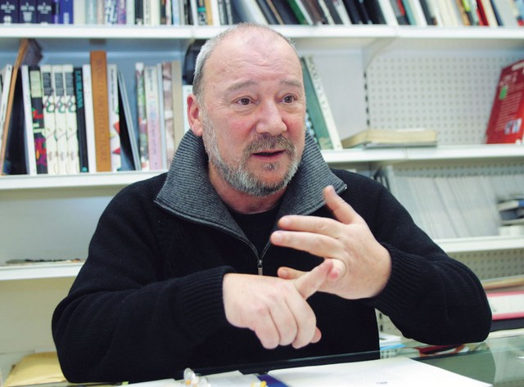

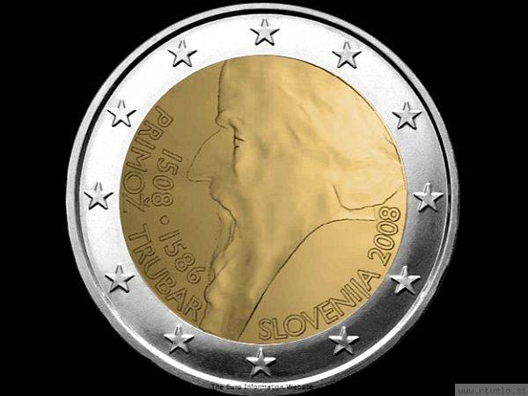
Utrdil je mednarodno veljavo slovenskega oblikovanja
Lani je poleg prevajalca in literata Janeza Gradišnika prejel Prešernovo nagrado za življenjsko delo. V utemeljitvi nagrade je bilo zapisano, da dela Miljenka Licula na področju grafičnega oblikovanja že nekaj časa veljajo za referenco najvišje kakovosti.
"Je eden tistih avtorjev, ki je pomagal v strogo modernistični slog grafičnega oblikovanja sedemdesetih let vpeljati drugačno, poetsko govorico, ne da bi pri tem zanikal vsebinske in historične prvine naloge. Je del generacije oblikovalcev, ki je analogno govorico uspešno prelevila v digitalno. Uspešno morda prav zato, ker srce še vedno bije analogno. Je oblikovalec, s katerim si je slovensko grafično oblikovanje utrdilo mednarodno veljavo."
Pomembnost vizualne kulture
Ustvarjalnost Miljenka Licula širšemu svetu sporoča, da ob vsej tehnologiji ali pa prav zaradi nje še vedno ostaja prostor, v katerem se je treba z vsem naporom posvetiti tudi najbolj banalnim vsebinam. Grafično oblikovani predmeti in teksti so pot ne samo k dvigu ali padcu vizualne kulture, ampak tudi k razumevanju ali nerazumevanju sveta. To je najpomembnejše sporočilo Liculove ustvarjalnosti. Leta 1985 je prejel nagrado Prešernovega sklada, leta 1988 pa Plečnikovo nagrado.

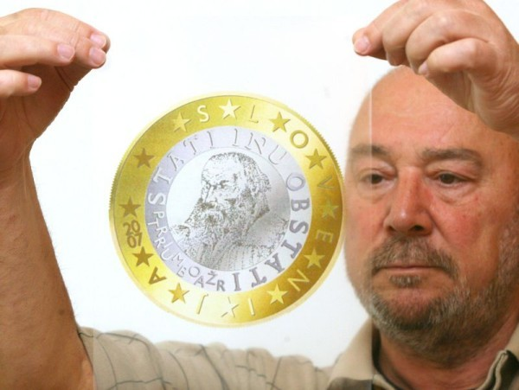

Viri:
http://en.wikipedia.org/ (Ang, Slo)
www.delo.si
www.rsi.si
www.slovenia.info
www.tvslo.si

